Inflação de novembro terá impacto de gasolina, energia elétrica e dólar
Agência Brasil
Vitor Abdala - Repórter da Agência Brasil3 horas atrás
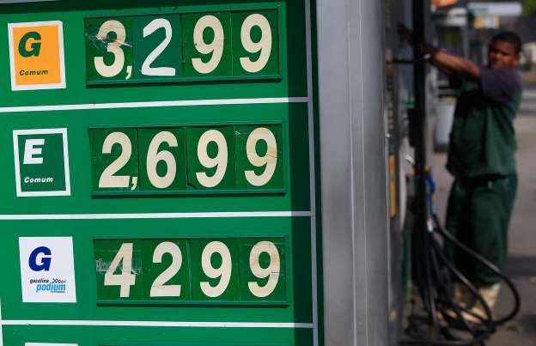© Foto: Dado Galdieri/Bloomberg Além do dólar, novembro terá reajustes nas tarifas de energia, autorizados pela Aneel, e na gasolina, anunciado na quinta-feira (6) pela Petrobras.
A inflação oficial de novembro, medida pelo Índice Nacional de Preços ao Consumidor Amplo (IPCA), deverá sofrer impacto de pelo menos três itens que pesam no bolso do consumidor brasileiro.
Além do dólar, que tem se valorizado mais ante o real nos últimos dias, o mês terá reajustes nas tarifas de energia, autorizados pela Agência Nacional de Energia Elétrica (Aneel), e na gasolina, anunciado na quinta-feira (6) pela Petrobras.
“A energia elétrica e o combustível são dois itens muito importantes no bolso das famílias, com peso grande. As pessoas gastam muito dinheiro com esses dois itens. E ambos têm reflexo relativamente grande sobre vários setores da economia, como a indústria. E tem ainda o calor, já que estamos entrando numa fase mais quente, e o volume de quilowatts aumenta [com o uso de eletrônicos como ar-condicionado]”, disse a coordenadora de Índices de Preços do Instituto Brasileiro de Geografia e Estatística (IBGE), Eulina Nunes dos Santos.
Segundo Eulina, o dólar em alta também afeta os preços de diversos produtos no país. “A economia brasileira tem uma dependência grande do dólar, como, por exemplo, no caso dos eletrodomésticos, automóveis e alimentos”, destacou Eulina.
Editor Nádia Franco

Dólar fecha em alta e mantém-se no maior valor em nove anos
Agência Brasil
Wellton Máximo – Repórter da Agência Brasil6 horas atrás
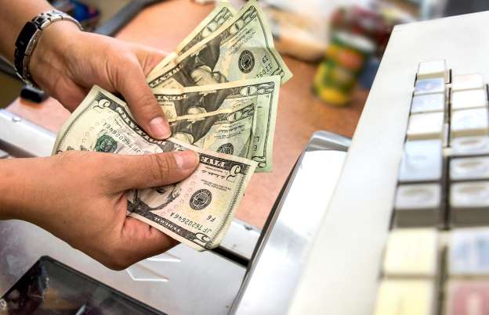© Foto: Getty Images Em alta pelo sexto dia seguido, a moeda norte-americana fechou acima de R$ 2,56 e manteve o maior valor em nove anos.
Em alta pelo sexto dia seguido, a moeda norte-americana fechou acima de R$ 2,56 e manteve o maior valor em nove anos. O dólar comercial encerrou a semana vendido a R$ 2,563, com alta de 0,1%. O valor é o mais alto desde 20 de abril de 2005, quando a cotação tinha fechado em R$ 2,564.
O dia foi marcado pela volatilidade no mercado financeiro. No início da manhã, a cotação chegou a ultrapassar R$ 2,58, mas a alta desacelerou nas horas seguintes. O dólar acumula alta de 3,42% em novembro e de 8,73% no ano.
Nos últimos meses, as tensões associadas ao cenário internacional e às eleições presidenciais fizeram o dólar disparar. No exterior, o Federal Reserve (Fed), Banco Central norte-americano, reduziu os estímulos monetários à maior economia do planeta, fazendo o dólar disparar em todo o mundo. Na semana passada, o Fed encerrou as injeções de dólares na economia mundial.
No mercado interno, o dólar subiu nas semanas anteriores à reeleição da presidenta Dilma Rousseff. Em 27 de outubro, dia seguinte ao segundo turno, a moeda chegou a fechar em R$ 2,523, cotação superada ontem (6). Nos dias posteriores, a moeda norte-americana passou a oscilar bastante, acumulando sessões de alta e de queda, mas voltou a subir consistentemente desde a última sexta-feira (31).
O dólar não caiu apesar de o Comitê de Política Monetária do Banco Central (Copom) ter aumentado a taxa Selic (juros básicos da economia) para 11,25% ao ano. Em tese, os juros domésticos mais altos ajudam a derrubar o dólar porque ampliam a diferença das taxas brasileiras em relação às dos Estados Unidos, tornando o Brasil mais atrativo para os aplicadores internacionais.
Na Bolsa de Valores, a sexta-feira terminou com ganhos. O Ibovespa, índice da Bolsa de Valores de São Paulo, fechou a sessão com alta de 1,1%. As ações da Petrobras subiram 1,78% no dia seguinte ao anúncio do aumento da gasolina e do diesel. Ontem (6), o Ibovespa tinha fechado em queda de 1,98%.
Editor Beto Coura

Energia elétrica terá custo maior devido ao reajuste do preço do diesel
Agência Brasil
Flávia Albuquerque - Repórter da Agência Brasil3 horas atrás
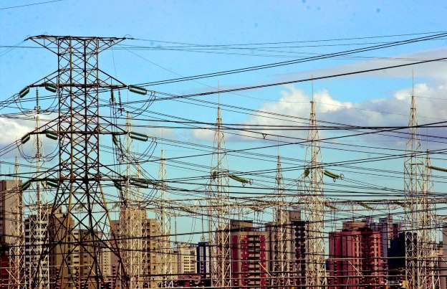© Foto: Dado Galdieri/AP O aumento do Diese terá impacto no custo da energia elétrica, disse o diretor-geral do Operador Nacional do Sistema Elétrico (ONS), Hermes Chipp.
O aumento do Diese terá impacto no custo da energia elétrica disse, hoje (7), o diretor-geral do Operador Nacional do Sistema Elétrico (ONS), Hermes Chipp. "Vai pesar um pouquinho (o aumento do diesel), pois não temos muitas térmicas a base de diesel, a maioria é a gás", disse ele.
Chipp explicou que o parque térmico brasileiro gera cerca de 3 mil megawatts, sendo que o total de geração de capacidade instalada no país é por volta de 20 mil megawatts.
O representante do ONS participou de encontro na Pontifícia Universidade Católica do Rio de Janeiro, zona sul, promovido pelo Comitê Técnico Científico da Academia Nacional de Engenharia (ANE).
Editor Marcos Chagas

Aumento da gasolina deve chegar ao bolso do consumidor na segunda-feira
Agência Brasil
Da Agência Brasil10 horas atrás
O reajuste de 3% no preço da gasolina anunciado na noite de quinta-feira (06), pela Petrobras, não afetará o consumidor neste fim de semana. Para o presidente do Sindicato do Comércio Varejista de Derivados de Petróleo do Estado de São Paulo, José Alberto Paiva Gouveia, a previsão é que somente na segunda-feira (10), quando os postos de gasolina começarem a demandar o produto com o preço reajustado nas refinarias, é que o novo valor deve chegar ao consumidor.
"Conforme os postos forem demandando o produto com valor já reajustado nas refinarias é que teremos um aumento para o consumidor final. Ainda assim, esse aumento de 3% está abaixo do que a Petrobras precisaria para repor suas dívidas, que seria de 7%. Quanto a dúvida se será mais proveitoso abastecer com etanol, precisamos, antes, verificar o aumento final da gasolina para o consumidor", ressaltou Gouveia.
Ele destacou que o valor real do aumento dependerá do repasse cobrado pelas distribuidoras aos postos. "O aumento final da gasolina vai refletir o que for cobrado pelas distribuidoras, já que nos postos a gasolina tem um percentual de 25% de etanol, que até agora mantém o preço estável. Ou seja, se desconsiderarmos o preço da distribuição e considerarmos que a gasolina tem um percentual de etanol na mistura, o aumento nem chega aos 3% para o consumidor".
Para quem usa o carro como meio de transporte diário, o aumento no preço do combustível responderá por um gasto maior no final do mês, ressalta a professora Cátia Andrade, que preferiu não esperar a segunda-feira para abastecer o seu automóvel. "Esse aumento certamente vai implicar um maior gasto no fim do mês, por isso que, logo que soube que iria aumentar, vim encher o tanque do carro”.
O mesmo raciocínio é compartilhado pelo servidor público Abdias Pontes Neto. "Eu dependo do carro para tudo e completo o tanque umas três ou quatro vezes por mês. Com o aumento, certamente vou gastar bem mais por mês".
Em nota, o Sindicato do Comércio Varejista de Combustíveis e de Lubrificantes do Distrito Federal diz que não se posiciona sobre preços de combustíveis praticados pelo varejo e que o preço da bomba é fixado de forma livre pelos postos, levando-se em consideração os reajustes repassados pelas distribuidoras de combustíveis.

Senado prorroga CPI da Petrobras por um mês
Agência Brasil
Mariana Jungmann – Repórter da Agência Brasil6 horas atrás
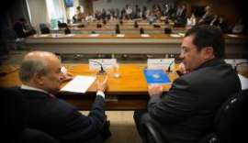© Marcelo Camargo/Agência Brasil O presidente da CPI da Petrobras no Senado, Vital do Rêgo, e o relator José Pimentel ouvem o gerente de Engenharia de Custos da estatal, Alexandre Rabello (Marcelo Camargo/Agência Brasil)
A Comissão Parlamentar de Inquérito (CPI) do Senado que investiga denúncias de corrupção na Petrobras será prorrogada por mais um mês. A comissão deveria ter seu relatório final votado no fim deste mês, mas isso só ocorrerá no dia 22 de dezembro.
Os membros da CPI alcançaram hoje (7) o número de assinaturas necessárias para conseguir a prorrogação dos trabalhos. Era preciso que 27 senadores apoiassem a prorrogação, mas, no momento do protocolo, 31 já tinham assinado. Outros senadores poderão assinar o documento posteriormente, se desejarem.
A CPI da Petrobras do Senado é realizada paralelamente à Comissão Parlamentar Mista da Petrobras, que investiga as mesmas denúncias, mas é composta por deputados e senadores conjuntamente. No entanto, enquanto os membros da comissão mista se reuniram ao longo de todo o recesso branco para ouvir depoentes e votar requerimentos, a CPI do Senado ficou parada desde julho e ainda não retomou os trabalhos depois da eleição.
As duas comissões investigam denúncias de que empreiteiras que têm contratos com a estatal pagavam propina a diretores da empresa e a partidos políticos. Os desvios foram relatados pelo ex-diretor de Abastecimento da Petrobras Paulo Roberto Costa e pelo doleiro Alberto Youssef, apontado como operador do esquema de lavagem do dinheiro proveniente da corrupção na estatal. Os dois fizeram acordo de delação premiada com a Justiça e alguns depoimentos vazaram para a imprensa.
Editor Nádia Franco

IPCA desacelera a 0,42% em outubro e acumula alta de 6,59% em 12 meses, diz IBGE
Reuters
14 horas atrás
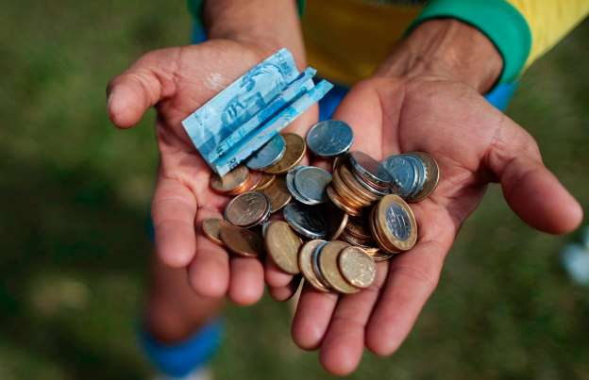© Foto: Ueslei Marcelino/Reuters Pesquisa da Reuters mostrou que analistas esperavam alta de 0,48% no mês passado.
O Índice Nacional de Preços ao Consumidor Amplo (IPCA) avançou 0,42 por cento em outubro, frente à alta de 0,57 por cento no mês anterior, informou o Instituto Brasileiro de Geografia e Estatística (IBGE) nesta sexta-feira.
Com isso, em 12 meses até setembro, o IPCA acumulou alta de 6,59 por cento, contra 6,75 por cento em setembro, ainda acima do teto da meta do governo de 4,5 por cento, com margem de 2 percentuais para mais ou menos.
Pesquisa da Reuters mostrou que analistas esperavam alta de 0,48 por cento no mês passado, segundo a mediana de 30 projeções que variaram de 0,40 a 0,53 por cento.
Para o acumulado em 12 meses, a expectativa era de avanço de 6,65 por cento na mediana de 27 estimativas que foram de 6,60 a 6,71 por cento.
(Por Rodrigo Viga Gaier e Felipe Pontes; Edição de Patrícia Duarte

Inflação dos alimentos sobe menos, mas ainda pressiona custo de vida
Agência Brasil
Vitor Abdala - Repórter da Agência Brasil15 horas atrás
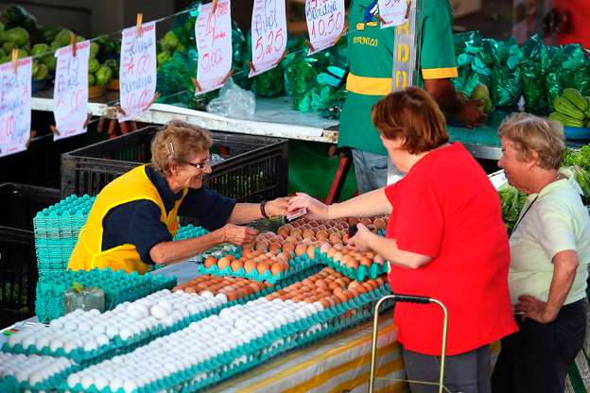© Foto: Paulo Whitaker/Reuters Entre os alimentos que tiveram aumento de preços em outubro, a maior variação foi das frutas (1,7%).
Os alimentos tiveram inflação menos intensa em outubro deste ano (0,46%), na comparação com setembro (0,78%). Apesar disso, esse grupo contina como o de maior impacto sobre a inflação oficial, que ficou em 0,42% em outubro.
Entre os alimentos que tiveram aumento de preços em outubro estão as frutas (1,7%), carnes (1,46%), a cerveja (1,46%), o frango em pedaços (1,14%), refrigerante (0,98%), a cerveja fora de casa (0,88%), as carnes industrializadas (0,21%), o pão francês (0,19%) e a refeição (0,15%).
Os gastos com habitação também subiram menos em outubro (0,68%) do que em setembro (0,78%), mas, assim como os alimentos, tiveram um grande impacto na inflação oficial. Outro grupo de despesas com influência importante foi o de transportes, que tive alta de 0,39% nos preços.
Os demais grupos de despesa tiveram as seguintes altas: vestuário (0,62%), saúde e cuidados pessoais (0,39%), despesas pessoais (0,36%), artigos de residência (0,19%) e educação (0,11%). O grupo de despesas em comunicação teve queda de 0,05%.
Editor Talita Cavalcante

Governo libera Petrobrás para reajustar gasolina, mas adia anúncio
Estadão
Mônica Ciarelli2 dias atrás
O governo já decidiu liberar a Petrobrás para reajustar o preço dos combustíveis. Mas o porcentual e a data do aumento não ficaram definidos na reunião desta terça-feira do conselho de administração da estatal - que durou mais de nove horas. Um novo encontro foi marcado para o próximo dia 14, quando, além do reajuste, é também esperada a divulgação do balanço financeiro da empresa no terceiro trimestre.
O último reajuste nos preços dos combustíveis dado pela Petrobrás entrou em vigor no dia 30 de novembro do ano passado, quando a gasolina foi reajustada em 4% e o óleo diesel em 8%.
Ao deixar a reunião do conselho em Brasília, a presidente da Petrobrás, Graça Foster, evitou falar sobre o assunto. "Reajuste de combustível não se anuncia, pratica-se", disse. Mais tarde, a estatal soltou um comunicado em que reiterava que, até o momento, não havia definição quanto ao reajuste no preço da gasolina e do diesel.
Dia 14 é a data limite para a publicação do balanço pelas regras da Comissão de Valores Mobiliários (CVM). A demora na divulgação do resultado se deve a questionamentos feitos pela auditora PricewaterhouseCoopers (PwC). O Broadcast adiantou no domingo que entre eles estavam o pedido da auditoria para a saída do presidente da Transpetro, Sérgio Machado, citado nas investigações da Operação Lava Jato.

'Vamos olhar o fiscal e a inflação', afirma a presidente
Tânia Monteiro e Marcelo de Moraes - O Estado de S. Paulo
06 Novembro 2014 | 17h 13

Dilma se compromete com ‘dever de casa’ e rebate críticas de que tenha cometido ‘estelionato eleitoral’
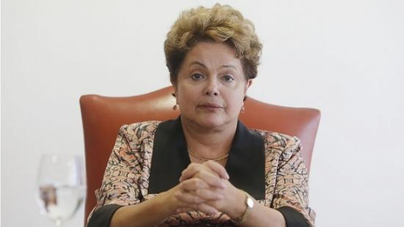Presidente reeleita prometeu que irá manter a inflação sob controle no País.

Relacionadas
- Dilma diz a vice dos EUA que vai remarcar visita ao país
- Mercadante vê 'margem' do governo para estimular crescimento
- Marina diz que governo passa por 'dose de realidade'
Atualizado às 23h41
Brasília - Sorridente, a presidente Dilma Rousseff entra numa das salas do Palácio do Planalto para se encontrar com os jornalistas do Estado, Folha de S.Paulo, O Globo e Valor Econômico, em entrevista convocada após a reeleição. Levou menos de dez segundos para dar a primeira bronca nos assessores. “Vocês escolheram uma sala que só tem cadeiras? Não tem uma mesa aqui? Vamos trocar agora”, ordenou, já conduzindo os jornalistas para outro ambiente do Planalto.
Recuperada de uma febre que a derrubou em três dos quatro dias que tirou de folga na Bahia, após sua vitória, Dilma reconhece que terá pela frente uma tarefa muito complexa para lidar com a inflação e promover o crescimento econômico do País depois dos números extremamente modestos apresentados durante seu primeiro mandato.
Com o objetivo de dar o recado que o mercado aguarda e responder às críticas sobre descontrole das contas públicas, Dilma prometeu “reduzir gastos” e “apertar o controle da inflação”.
A presidente reconheceu que o governo “tem de fazer o dever de casa” para conter o aumento dos preços e afirmou que “tem esperança de que o Brasil terá uma recuperação da economia em 2015”, embora ressalte que não exista “receita prontinha” para isso. Dilma avisou que “vai olhar o fiscal e a inflação”. E anunciou que, ao contrário do que pregava a oposição, não vai mexer nem no centro nem no intervalo da meta da inflação.
“Eu não pretendo mexer em intervalo de tolerância de inflação. O que eu pretendo é reduzir a inflação, e não reduzir a meta da inflação. Reduzir a inflação com recurso fiscal e menos monetário”, declarou a presidente, esclarecendo que essas políticas vão levar em conta a taxa de desemprego.
Dilma reconheceu que existe “problema interno” no País com a inflação e negou que tenha cometido “estelionato eleitoral”, como criticou a oposição após o resultado do 2.º turno, por causa de medidas como aumento dos juros . “Por quê? Eu não concordo com isso, não. Eu não estou dizendo que vou fazer o arrocho que eles falaram que iam fazer. Pelo contrário, estou dizendo que vou manter emprego e renda. Eu não falei que vou reduzir meta de inflação, e eles plantaram isso em prosa e verso. E tampouco concordo com choque de gestão. Eu sei o estelionato que choque de gestão é”, afirmou.
A presidente também anunciou que vai promover a discussão sobre a regulação econômica da mídia. Ela diz que não se trata de interferência em conteúdo ou censura. E avisa que deve abrir as discussões públicas, pela internet, no primeiro ou segundo trimestre.
Inflação. “Os emergentes (países) têm espaço para voltar a crescer. E nós vamos fazer o dever de casa. Vamos apertar o controle da inflação. Nós vamos olhar o fiscal e nós vamos olhar a inflação. Nós acreditamos também que não teremos choque de oferta, como tivemos em alimentos, nem choque, como tivemos, por conta da seca. A gente não pode menosprezar o nível de seca que tivemos, a maior em 80 anos. Eu não pretendo mexer em intervalo de tolerância de inflação. Não pretendo fazer isso. Nem no centro. O que eu pretendo é reduzir a inflação e não reduzir a meta da inflação. Reduzir a inflação com recurso fiscal e menos monetário. É isso. Eu não falei que vou reduzir meta de inflação e eles plantaram isso em prosa e verso E tampouco concordo com choque de gestão. Eu sei o estelionato que choque de gestão é. Nós vamos ter limites dados pela nossa restrição fiscal para fazer toda uma política anticíclica, que poderia ser necessária agora (...) Vamos fazer uma política de inflação que leva em conta o fato que não vamos desempregar nesse País.”
Ministério da Fazenda.
“Eu tive um telefonema do (Luiz Carlos) Trabuco (presidente do Bradesco) muito gentil, me cumprimentando pela minha eleição. Também (recebi um telefonema do) Abílio Diniz e (de) vários outros empresários. Eu pretendo fazer o anúncio da minha equipe econômica, ao voltar do G-20. Nas semanas seguintes, com vários ‘s’. Quero lembrar que não tinha dado prazo nenhum. Eu conversei uma vez com Trabuco. Eu não minto. Neste telefonema ele me disse simplesmente que me cumprimentava e que, como sempre que tinha feito ao longo de todo o processo, que estava disponível para ajudar no que fosse necessário, não significando que estava se oferecendo para nada. Estava sendo gentil, da mesma forma que outros tantos. Eu não conversei com ninguém a esse respeito. Eu não fiz nenhum convite sobre este assunto.”
‘Estelionato eleitoral’. “Não concordo com isso. Não estou falando que vou fazer o arrocho que eles falavam. Pelo contrário, estou dizendo que vou manter o emprego e a renda. Não falei que vou reduzir meta de inflação. E eles cantaram isso em prosa e verso. E tão pouco concordo com o choque de gestão. Eu sei o estelionato que choque de gestão é.”
‘Não represento o PT’.
“Eu não represento o PT. Eu represento a Presidência da República. E a opinião do PT é uma opinião do partido. Não me influencia. Eu não sou presidente do PT. Sou presidente dos brasileiros. E acho que o PT, como qualquer partido, tem posição de partes e não do todo. É deles, é típico. E acho que esta questão das eleições, que o PT queixa que houve xingamentos, agressões, na verdade, as duas partes reclamam das mesmas coisas. Não deveria caber a mim - e não cabe - e acho que não deveria também caber ao adversário porque, se a gente tiver um pingo de cabeça fria, a gente vai ver que em uma eleição ninguém controla o que se diz nas ruas e muito menos nas redes sociais. Só se controla o que nós mesmos dissemos.”
Não sou a cocada preta. “Quando encerra uma eleição e se elege um governador, um prefeito e um presidente, é obrigação deles ser o presidente de todos os eleitores e mesmo daqueles que não votam. Na democracia, é tão difícil saber ganhar quanto saber perder. Tem horas que até eu acho que é mais difícil saber perder. Mas saber ganhar também é muito difícil porque há uma tendência das pessoas que ganham achar que quando ganham, são os reis da cocada preta. E não são. Quando você ganha um processo eleitoral, você tem de ter consciência de que, a partir dali, a sua responsabilidade é para com toda a sociedade.”
Diálogo. “Me perguntaram o diálogo é sobre o que? Só tem diálogo sobre coisas concretas. Eu não estou propondo nenhum diálogo metafísico. Quem sou? Para onde vou? Qual o segredo da felicidade? Eu não estou propondo isso. Diálogo, quando se fala em política, está se discutindo sobre coisas concretas. A minha proposta s sobre educação é esta. Quais são os pontos em comum que nos podemos levar juntos? Eu vou ter diálogo com governadores de oposição e governadores de situação. A minha relação com ambos vai ter de ser de parceria.”
Regulação econômica da mídia. "Eu defendo a liberdade de expressão e ela não é só liberdade de imprensa, mas é o direito de todo mundo que tiver uma opinião, mesmo que você não concorde com ela, ele tem direito de expressar. Tem direito de se expressar até contra a democracia. Outra coisa diferente é confundir isso aí com regulação econômica, que diz respeito a processo de monopólio ou oligopólios que pode ocorrer em qualquer setor econômico, onde se visa o lucro. O Cade (Conselho Administrativo de Defesa Econômica) está aí para isso em qualquer setor. Mas qualquer outro setor, como transportes, energia, petróleo... tem regulações e a mídia não pode ter? Estou falando sobre o que ocorre em muitos países do mundo. Centros democráticos. Ou alguém desconhece a regulação que existe nos Estados Unidos? Desconhece a regulação na Inglaterra? Do meu ponto de vista, é uma das mais duras. Estou dando dois exemplos de situações que não temos que ser iguais. Não quero para nós uma regulação tal qual a americana.
A discussão não se refere só a propriedade cruzada. Você tem hoje, inclusive, um desafio. Ver como é que fica a questão na área das mídias eletrônicas. O que é livre mercado total? Aonde que é? Acho que tenderá a ser livre mercado rede social. Aí teria que fazer uma discussão mais complexa sobre imprensa escrita. Essa discussão sobre qual o destino da imprensa escrita. Vocês sabem disso. É uma discussão no mundo. O New York Times discute isso. Estou falando aqui sem reflexão profunda sobre o fato. Mas acredito que nesse caso tenderá a ter uma liberdade (econômica) maior pela dificuldade dos órgãos de sobreviverem. Acho que o conceito de oligopólio e monopólio terá que ser discutido, sobretudo o que é concessão. É onde que você tem que olhar. Quando discutimos isso não estamos pensando na Rede Globo. Ela está mais diluída. Não acho que a Rede Globo é o problema. Isso é uma visão que eu acho velha sobre o que é a regulação da mídia. Velha. Porque é a gente estar demonizando uma rede de televisão. Quando você tem que ter regras que valham para todo mundo. Não só para eles. Não só não misturo essa discussão com mecanismos de censura, como repudio. Eu não represento uma parte. Eu quero representar o todo. E isso jamais poderá ser feito sem uma ampla discussão da sociedade. É o tipo da coisa que exige uma consulta pública."
Democracia. “Eu acredito que a minha geração tem um compromisso básico com a democracia. E na democracia, até quem defende o golpe pode falar. Na ditadura, quem ousar falar em democracia, dá cadeia. Meu compromisso com as instituições é o compromisso com a democracia. Eu considero fundamental a separação dos poderes. Nós que somos democratas temos de respeitar que há uma independência entre os poderes Legislativo, Executivo e Judiciário. E essa independência não é para um ficar criando dificuldade para os outros. Os poderes têm de se respeitar e se harmonizar. Eu acredito que a democracia no Brasil se aprofundou, apesar de nós não termos muito tempo de democracia. Nossas eleições são produto desta democracia. Os momentos pós-eleitorais implicam, necessariamente, em se saber que o eleitor não é de ninguém, ninguém é dono do eleitor. Na democracia é um homem, uma mulher, um voto. Se tem um momento em que todos somos iguais é na frente da urna. Esta visão de que o eleitor é meu, é uma visão ultrapassada e patrimonialista.”
Bolivarianismo. "É uma vergonha tratar os dois países como iguais. É uma excrescência porque não tem similaridade. Essa história de bolivarianismo está eivada de camadas, segmentos, de preconceito, contra o meu governo. Geralmente o uso ideológico de certas categorias, distorcem toda a compreensão da percepção da realidade. Se tem uma que é usada indevidamente chama-se bolivarianismo. O mais estarrecedor é que eu cheguei à conclusão de que o Conselho de Desenvolvimento Econômico e Social (CDES), integrado pelo PIB brasileiro, é bolivariano. Acusaram o governo de estar fazendo com a questão da participação social bolivarianismo. Os órgãos de participação vem desde 1935. Aí você pega o decreto (que regulamenta a criação dos conselhos populares e foi derrubado na Câmara na semana passada) e chama de bolivariano?”
Seca. “Tudo indica, até agora, e a gente não sabe porque não tem bola de cristal, que os anos de seca mais duros que o País passou podem - porque em matéria de clima a gente fala podem - estar acabando. Achamos que haverá uma tendência de redução da seca no Nordeste e mesmo no Centro-Oeste e Sudeste.”
Térmicas. “Vocês acham que as térmicas não foram pagas. Nós pagamos elas. Um dos gastos que tivemos este ano no Orçamento é o pagamento delas. E acho interessantíssimo. Nós estaríamos hoje com o Brasil na situação de São Paulo se não tivéssemos 20 mil megawatts de térmicas que temos. Quando houve o apagão, se tinha 4 mil era muito. A consequência para qualquer sistema em que você prevê o risco é que você paga por isso. Se você quer reduzir o risco, você paga por isso. Em qualquer sistema é assim. A nossa sorte é que o sistema elétrico brasileiro não tem hoje similaridade com o que foi. Se você tem hoje condições de despachar térmicas na base e manter com o nível de seca que temos, com o País funcionando e sem problema de abastecimento, deve-se ao fato que a gente investiu e providenciou.”
Tarifaço. “Essa conta foi paga ao longo desse ano todo. Mas olhem o nível do aumento das tarifas de energia. Existe aquela história do represamento de tarifas. Onde é que está o tarifaço? Ele já aconteceu. Essa história que nós represamos é lorota. Ao longo do ano inteiro, houve pagamento pelo uso das térmicas. O governo fez o quê? Suavizou para não ser aquele impacto. Mas mais do que isso não fez não.”
Reajuste de combustível. “Eles definiram o reajuste (A Petrobrás anunciou ontem reajuste de preços dos combustíveis, com aumento de 3% para a gasolina e 5% para o óleo diesel nas refinarias). Esse reajuste é para o passado. Para uma parte do passado. Porque vai ter um período agora em que vai ser assim: preço internacional baixo, preço nosso lá em cima. Eu passei 2004, 2005, 2006 e 2007 com essas variações. Às vezes ficava para baixo, às vezes para cima. Só não acho que é correto querer atrelar ao preço internacional do petróleo o preço do combustível no Brasil.”
Economia mundial. “Não pode comparar o mundo hoje com o mundo de 2008, 2009 e 2010. Não é o mesmo mundo. Isso é tão sério que a nossa companheira Angela Merkel (chanceler alemã) está com problemas na indústria mais competitiva do mundo. Se você olhar a queda dos preços nossos (commodities), pode ser preço e quantidade, mas dá assim, 28%. E aquela história, que diziam na campanha, que os nossos vizinhos vão estar ótimos, não é “vero”. Todos eles dependem de commodities. Todos já começaram a reduzir seu nível de crescimento. Numa conjuntura de queda geral, num quadro de commodities em queda, a América Latina vai sofrer feio. Porém, o que eu espero? Espero que essa queda das commodities não resulte em algo muito duradouro. Porque eu andei conversando por aí e me disseram que não é tanto a China. Porque até a China está se mantendo. O problema maior de compra é da zona da União Europeia. Lá é que está mais complicado. Se perguntar, por exemplo, para o pessoal da Vale, onde que diminui mais, vão dizer: União Europeia.”
Crescimento. “A minha esperança é que o Brasil terá uma recuperação. Enquanto isso, eu espero que o mundo também tenha. Porque aí a nossa recuperação será mais potencializada pela recuperação internacional. O meu interesse na reunião do G-20 é ver como é que eles estão encarando esse futuro. No Brasil, vamos fazer nossa parte. Porque até agora não deixamos o barco afundar. Mantivemos o nível de investimento. Num sufoco danado, mantivemos. Mantivemos também o emprego e a renda. Então, emprego e renda gera mercado de consumo. Investimento e infraestrutura é pré-condição da produtividade.”
Desoneração. “Tomamos providências para desonerar, sim. Se você for ver, em termos de arrecadação, não teríamos problemas hoje se não tivéssemos desonerado. É quase R$ 70 bilhões. Agora, pergunta, a desoneração foi boa? Você lamenta, se arrepende? Não me arrependo, não. Porque a desoneração, na recuperação da economia, vai ser fundamental. Porque é uma força que você dá para o setor privado (...) Dessa vez, não levamos uma década para acelerar o carro. Temos condições de acelerar o carro.”
Nomeação de ministros. “Não vou pedir isso para eles (os ministros, colocarem os cargos à disposição). Vieram alguns ministros sugerindo isso. Se quiserem fazer, façam. Agora, me sinto extremamente à vontade para nomear e tirar. Se eles quiserem fazer, façam.”
Lava Jato e delação. “Olha, acho que é um momento que temos no Brasil para acabar com a impunidade, repetindo o que disse durante toda a campanha. Sabe por quê? Eu não vou engavetar nada, não vou pressionar para não investigarem e quero todos os responsáveis devidamente punidos. Lamento que tenha ocorrido.”
Eleições e protestos. “Entre outras coisas, me ensinou o seguinte: o povo não é bobo. O povo é muito esperto nesse País. E como são gentis. E são elegantes. Mesmo se não são seus eleitores. É só uma pequena elite deselegante que xinga e que maltrata. O povo não faz isso não. Eles foram de uma elegância no trato (...) vi momentos muito importantes nessa campanha. Um deles foi aquela manifestação que eu e Lula assistimos em Recife. Os anos vão passar e eu nunca vou me esquecer.”
Demissão de Graça Foster. “É um absurdo você dizer isso.”
Eduardo Cunha. “Estamos há muito tempo convivendo com o (líder do PMDB na Câmara) Eduardo Cunha ... (silêncio longo). Cada pessoa percorre um caminho. Você se encontra no futuro. Não existe nada pré-determinado.”
Projeto da renegociação das dívidas dos Estados e municípios. “Ainda estamos analisando (o veto ou sanção). Não tenho posição definitiva sobre o que faremos. Mas sempre que tiver um ‘pratrásmente’ você estoura a viúva e sua bolsa vai para o beleléu. Mas eu acho que nesse caso não tem um ‘pratrásmente’. Que seria residual. Não tenho certeza. Tenho que olhar primeiro.”
PEC da Bengala. “É muito ruim a PEC da Bengala. Porque não pode fazer a bengala só para uns e não para outros.”
- Ouça as Rádios
  - Rádio Estadão
  - Rádio Eldorado

São Paulo
Assine o Estadão
<a href="http://rm.estadao.com.br/RealMedia/ads/click_lx.ads/estadao2014/sao-paulo/noticia/L29/1953964571/Position1/Estadao/estadao_divino_fogao_paladar_divirtase_saopaulo_super_091014/estadao_divino_fogao_paladar_divirtase_saopaulo_super_0810.html/73624f61626c52646869494143366656" target="_blank"> <img src="http://oas.rmlacdn.net/RealMedia/ads/Creatives/Estadao/estadao_divino_fogao_paladar_divirtase_saopaulo_super_091014/super_chico_bento.gif/1412789476" width="728" height="90" alt="" style="border:0px black solid;" /> </a>
﻿
- Renegociação da dívida pode ajudar SP a voltar a investir, diz Haddad
- Capacidade de investir vai dobrar nos próximos 4 anos, diz Haddad
- Fernando Haddad afirma que dívida de São Paulo pode ser zerada até 2030
- Senado aprova mudança no indexador da dívida de Estados e municípios
- Comentar2
- A+A-
- Linkedin 0
- Facebook 4
- Google+ 0
- Twitter 0
- Imprimir
- E-mail

Haddad já planeja usar renegociação da dívida para impulsionar PPPs
Adriana Ferraz - O Estado de S. Paulo
07 Novembro 2014 | 23h 30

Prefeito de São Paulo tem elencado ao menos cinco projetos para oferecer ao mercado nos próximos dois anos.
SÃO PAULO - A aprovação da renegociação da dívida dos Estados e municípios com a União, aprovada pelo Senado na quarta-feira, abrirá espaço para o lançamento de novas parcerias público-privadas em São Paulo. A gestão do prefeito Fernando Haddad (PT) tem elencado ao menos cinco projetos para oferecer ao mercado nos próximos dois anos. Um deles deve sair do papel já em 2015: a reforma total do Complexo do Anhembi, na zona norte da cidade.

Relacionadas
- Capacidade de investir vai dobrar nos próximos 4 anos, diz Haddad
- Haddad afirma que dívida de São Paulo pode ser zerada até 2030
- Para Estado, resultado de mudança no indexador virá a longo prazo
- Senado aprova projeto que alivia dívida de Estados e municípios
O objetivo da proposta é aumentar a capacidade de São Paulo de receber eventos corporativos ou culturais de grande porte. Em desenvolvimento pela SP Negócios, empresa responsável pelo fomento de investimentos na cidade, a PPP está programada para ser lançada no primeiro semestre do ano que vem. A Prefeitura pretende dobrar a área construída do Anhembi, com a verticalização do estacionamento e a construção de um pavilhão de conferências, além de um hotel cinco-estrelas.
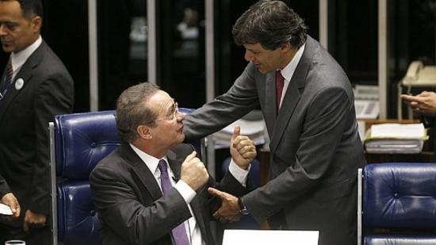Haddad durante votação do projeto que prevê renegociação da dívida de Estados e municípios
Depois da autorização dada pelos congressistas para a troca do indexador da dívida, o saldo devedor deverá cair de R$ 62 bilhões para R$ 36 bilhões, devolvendo à Prefeitura a possibilidade de contrair novos financiamentos. Isso se a presidente Dilma Rousseff (PT) sancionar o texto na íntegra. Sem a renegociação, esse estoque poderia chegar a R$ 170 bilhões em 2030, data final para o pagamento da dívida. “Na prática, a renegociação da dívida ajudará a cidade a oferecer mais garantias financeiras, o que, consequentemente, dará mais segurança ao investidor. Isso é que nos permitirá lançar novas PPPs”, disse o diretor-presidente da SP Negócios, Wilson Poit.
Entre as prioridades da empresa está buscar parceiros para obras de infraestrutura, com destaque paras os projetos de mobilidade. Além da reforma no complexo do Anhembi, Poit cita a proposta de construção de corredores de ônibus, de creches e de garagens subterrâneas, também a partir de parcerias com a iniciativa privada.
A lista ainda inclui a PPP da iluminação, já anunciada pelo prefeito Haddad. Mais ousada de todas as propostas, ela prevê a troca de todas as luminárias da cidade por lâmpadas LED. O valor total do negócio pode passar de R$ 7 bilhões.
Sanção. A presidente Dilma Rousseff disse, na quinta-feira, que o governo ainda está estudando os termos do projeto de lei aprovado pelo Senado. Ela não quis falar de possíveis vetos ao texto, antes dessa análise, mas indicou que a questão da retroatividade preocupa. “Sempre que tiver retroatividade, estoura a viúva”, afirmou a presidente, em entrevista a jornalistas dos quatro principais jornais do País, lembrando ainda que a conta sobra para o bolso do contribuinte.
Na prática, o efeito retroativo concede um desconto no estoque da dívida para os entes federados. Estima-se que essa adoção da retroatividade implica uma redução de R$ 360,8 bilhões do passivo de sete governos estaduais e 180 prefeituras com a União. Já para o governo federal representa um perda na arrecadação da ordem de R$ 59 bilhões. Desse total, R$ 24 bilhões deixariam de ser arrecados dos Estados e R$ 35 bilhões das prefeituras./ COLABOROU FELIPE RESK

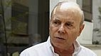Mantega diz que vitória de Dilma mostra que população aprova política econômica
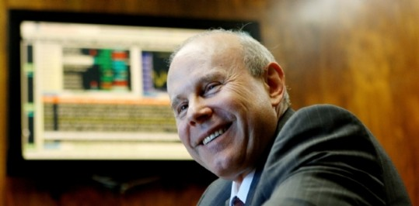O recorde de Guido Mantega

Subsídios do BNDES e seguro-desemprego serão cortados em 2015, afirma Mantega

RICARDO LEOPOLDO, FRANCISCO CARLOS DE ASSIS - Agência Estado - Atualizado às 17h30

07 Novembro 2014 | 11h 01

Ministro da Fazenda, prestes a se despedir do cargo, afirma que superávit primário no ano que vem ficará entre 2% e 2,5% do PIB
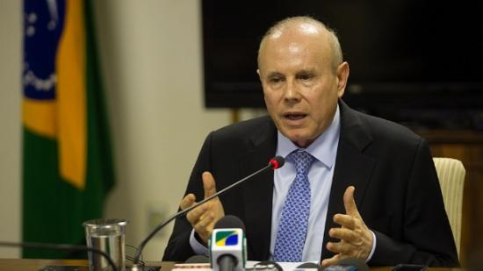O ministro da Fazenda, Guido Mantega

O ministro da Fazenda, Guido Mantega, afirmou nesta sexta-feira, 7, que o governo vai reduzir em 2015 os subsídios financeiros nos empréstimos do Banco Nacional de Desenvolvimento Econômico e Social (BNDES). Mantega também mencionou cortes no auxílio-doença - hoje na casa dos R$ 70 bilhões - e na pensão por morte - no patamar de R$ 90 bilhões. As despesas com seguro-desemprego também deverão ser reduzidas, segundo o ministro.

Relacionadas

Inflação dos alimentos: tomate volta a atacar no IPCA de outubro

Dilma diz que fará o 'dever de casa' no combate à inflação e vai reduzir gastos

Para o ano que vem, quando não estará mais no cargo, Mantega disse que o resultado primário deverá fechar 2015 positivo de 2% a 2,5% na proporção do Produto Interno Bruto (PIB).

Sobre outros cortes de gastos do governo, ele não quis das maiores detalhes, alegando que os estudos que vão viabilizar os cortes de despesas ainda não foram finalizados.

"Assim que finalizarmos, anunciaremos para vocês", disse Mantega, após participar do Encontro Fiscal 2014 na FGV.

Sobre o fator previdenciário, ele disse que não está sendo discutido no Orçamento. Para este ano, o ministro disse que pode se esperar um primário positivo. Guido Mantega disse que o juro da dívida encontra-se em um patamar elevado e que isso acaba pressionando a política fiscal. De acordo com ele, isso ocorre porque a taxa de juro no Brasil costuma ficar em patamar mais elevado em relação ao padrão internacional.

Confusão. Mantega falou que há muita confusão e mal entendidos em relação à politica fiscal no Brasil. E prometeu desfazer um pouco da confusão. "Minha avaliação terá um viés mas otimista porque eu sou responsável por essa política há 12 anos", disse.

O ministro voltou a apontar a crise internacional como problema para o desempenho da economia ao afirmar que o governo reduziu impostos para investimento e consumo de bens duráveis. Mas antes de 2008, de acordo com ele, a situação fiscal era confortável e seguia o bom desempenho da economia. Isso significava, de acordo com ministro, maior arrecadação.

Foi nesse período, de acordo com ele, que ocorreu o forte processo de formalização do mercado de trabalho brasileiro. "Nós aperfeiçoamos os processos de controle da arrecadação. O resultado primário de 2000 a 2008 foi maior com uma taxa expressiva de primário, maior que na grande maioria dos países", disse.

Sucessor. O ministro disse que o principal desafio do próximo ministro da Fazenda será o de fazer a transição de um período de crise enfrentado com políticas anticíclicas para um novo ciclo de expansão econômica. Ele evitou comentar os nomes que estão sendo cotados para a Fazenda. "A minha fonte é a presidente Dilma e ela não anunciou nenhum nome até agora", disse Mantega ao ser provocado pelos jornalistas a comentar os nomes ventilados para substituí-lo.

Brasil e Uruguai terão comércio em moedas locais a partir de dezembro
Reuters
4 dias atrás
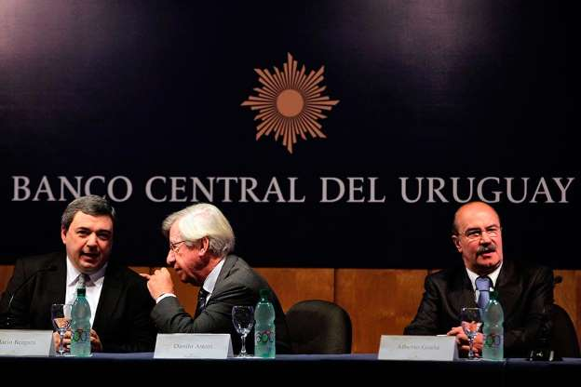© Foto: Andres Stapff/Reuters O convênio foi assinado pelo presidente do Banco Central do Uruguai (BCU), Alberto Graña, e seu colega brasileiro, Alexandre Tombini.
Os governos do Uruguai e do Brasil assinaram um acordo que permitirá o comércio bilateral em moedas locais e substituirá as negociações em dólar entre os dois países a partir de 1º de dezembro, informou o banco central de Montevidéu.
O convênio foi assinado pelo presidente do Banco Central do Uruguai (BCU), Alberto Graña, e seu colega brasileiro, Alexandre Tombini, durante reunião dos chefes das autoridades monetárias da América do Sul realizada em Lima.
"Tanto importador como exportador pagam e cobram em suas respectivas moedas. Os bancos centrais não assumem risco de crédito significativo com sua contraparte (exceto pela margem de contingência e semanal), nem risco de crédito com as entidades financeiras", explicou o BCU em comunicado.
Para os exportadores uruguaios, o mecanismo é positivo, apesar de considerarem que levará algum tempo para que tanto os empresários locais como os importadores brasileiros se adaptem.
Se atualmente um exportador vende diretamente em reais, a brecha entre compra e venda dessa moeda no mercado local é muito ampla e ele perde dinheiro, portanto, é necessário encontrar um mecanismo para melhorar essa situação, disse à Reuters o presidente da União de Exportadores do Uruguai, Álvaro Queijo.
"Quando alguém fala de compra e venda de dólares, as pontas estão muito mais próximas, não mais de 5 por cento, mas no caso da moeda brasileira essa brecha é de mais de 10 por cento e esperamos que isso seja solucionado rapidamente", completou Queijo.
O sistema fechado por Uruguai e Brasil permitirá realizar, além das transações comerciais, o pagamento de aposentadorias e o envio de remessas.
(Por Esteban Farat)

Governo central registra pior resultado fiscal da história
Agência O Globo
Agência O Globo -31/10/2014
As contas públicas voltaram a ficar no vermelho em setembro.
Pelo quinto mês consecutivo, o governo central (composto por Tesouro Nacional, Previdência Social e Banco Central) registrou déficit primário.
O valor, de R$ 20,4 bilhões, representa o pior resultado mensal da série histórica iniciada em 1997.
Ele significa que o governo não conseguiu poupar nenhum centavo para o pagamento de juros da dívida pública.
Essa é a primeira vez na história que o resultado das contas públicas fica negativo por cinco meses seguidos.
No ano, o governo central acumula um déficit primário de R$ 15,7 bilhões.
O resultado também é o pior da história para o período. Com isso, é impossível que a equipe econômica consiga atingir a meta fiscal fixada para o ano, de R$ 80,8 bilhões, ou 1,55% do Produto Interno Bruto (PIB, soma de bens e serviços produzidos no país).

Taxa de desemprego cai no segundo trimestre de 2014, divulga IBGE
Agência Brasil
Vinícius Lisboa - Repórter da Agência Brasil1 dia atrás
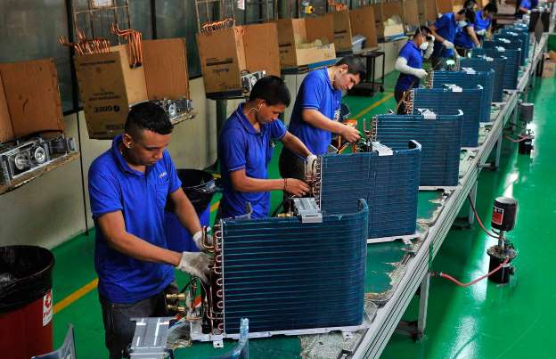© Foto: Jianan Yu/Reuters Segundo o IBGE, no segundo trimestre deste ano, 92,1 milhões de pessoas estavam ocupadas e 6,8 milhões, desocupadas.
A taxa de desemprego brasileira ficou em 6,8% no segundo trimestre de 2014, 0,3 ponto percentual a menos que a dos três meses imediatamente anteriores, divulgou hoje (6) o Instituto Brasileiro de Geografia e Estatística (IBGE), na Pesquisa Nacional por Amostra de Domicílios (Pnad) Contínua. No primeiro trimestre, a taxa havia subido 0,8 ponto percentual em relação ao fim de 2013, ficando em 7,1%.
Se comparada ao segundo trimestre do ano passado, a taxa caiu 0,6 ponto percentual, pois o indicador estava em 7,4%. A pesquisa também mostra o nível de ocupação da população, que se refere à porcentagem de pessoas que estavam trabalhando no período. Segundo o IBGE, a taxa estava em 56,9%, contra 56,7% do primeiro trimestre de 2014 e 56,9% do segundo trimestre de 2013.
Segundo o IBGE, no segundo trimestre deste ano, 92,1 milhões de pessoas estavam ocupadas e 6,8 milhões, desocupadas. No primeiro trimestre deste ano, o número total de desocupados era 7 milhões e o de ocupados, 91,2 milhões. Já no segundo trimestre de 2013, essas parcelas da população somavam 7,3 milhões e 90,6 milhões.
A Pnad Contínua referente ao segundo trimestre tinha divulgação prevista para agosto deste ano, mas foi adiada por conta da paralisação parcial de servidores, entre maio e agosto. O resultado do terceiro trimestre será divulgado no final de dezembro.
Editor Talita Cavalcante

